100考点最新模拟题千题精练17- 6
第十七部分 物理思维方法
- 分类讨论问题
一．选择题
1.（2018海南物理） 如图，用长为的轻绳悬挂一质量为M的沙箱，沙箱静止。一质量为m的弹丸以速度水平射入沙箱并留在其中，随后与沙箱共同摆动一小角度。不计空气阻力。对子弹射向沙箱到与其共同摆过一小角度的过程
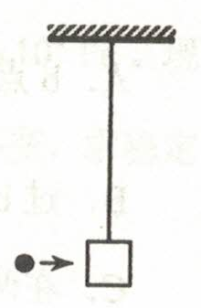
- 若保持m、v、不变，M变大，则系统损失的机械能变小
- 若保持M、v、不变，m变大，则系统损失的机械能变小
- 若保持M、m、不变，v变大，则系统损失的机械能变大
- 若保持M、m、v不变，变大，则系统损失的机械能变大
【参考答案】C
【命题意图】此题考查子弹打木块模型、动量守恒定律、能量守恒定律及其相关的知识点。
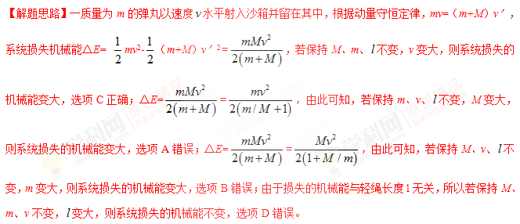
2.（2014年·四川）如图所示，水平传送带以速度v₁匀速运动。小物体P，Q由通过定滑轮且不可伸长的轻绳相连。t=0时刻P在传送带左端具有速度v₂，P与定滑轮间的绳水平。t=t₀时刻P离开传送带。不计定滑轮质量和摩擦。绳足够长。正确描述小物体P速度随时间变化的图像可能是
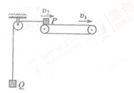
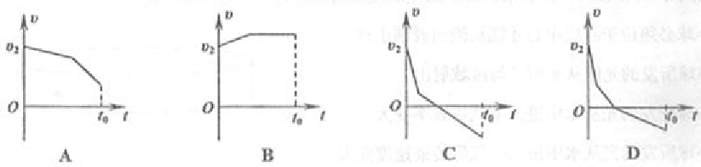
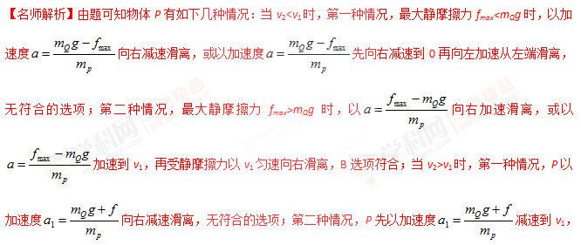若最大静摩擦力f_{max}>m_{Q}g，则P受静摩擦力继续以v₁匀速向右滑离，无符合的选项；第三种情况，P先以加速度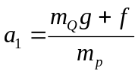减速到v₁，若最大静摩擦力f_{max}<m_{Q}g，则P将继续以加速度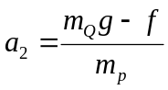向右减速滑离，如果速度减为0时还未滑离，则P将继续以加速度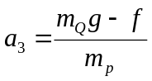反向向左做加速运动，直到滑离，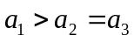，故A、D错误，C选项符合。
【参考答案】BC
【点评】对于水平传送带上物体，若物体速度小于传送带速度，则滑动摩擦力对物体加速，物体速度增大；若物体速度等于传送带速度，则二者之间没有相对滑动，没有摩擦力，物体与传送带一起运动；若物体速度大于传送带速度，则滑动摩擦力对物体减速，物体速度减小。

二．计算题
1．（2016·大连联考)如题图所示，截面为直角三角形的斜面体固定在水平地面上，两斜面光滑，斜面倾角分别为60°和30°，一条不可伸长的轻绳跨过固定在斜面顶端的光滑定滑轮连接着两个小物体，物体B的质量为m，起始距地面的高度均为h，重力加速度为g。
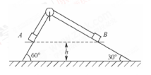
（1）若A的质量也为m，由静止同时释放两物体，求当A刚到地面时的速度大小；
（2）若斜面体不固定，当斜面体在外力作用下以大小为a的加速度水平向右做匀变速直线运动时，要使A、B两物体相对斜面都不动，分析物体A的质量和加速度a的关系。
【名师解析】（1）设A刚落地时的速度为v，由A和B运动中的机械能守恒得，
mgh=mgsin30°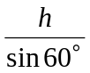+2mv²
解得：v=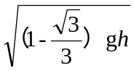 [来源:Zxxk.Com]
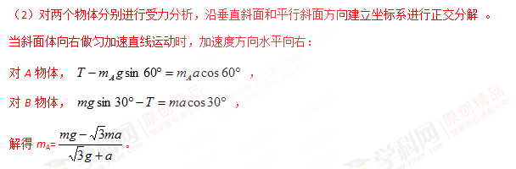
由等式右侧的分子得，加速度的大小应满足0<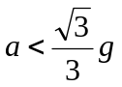 。
加速度a越大，A物体的质量越小，A物体质量应满足0<m_{A}<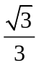m。
当斜面体向右做匀减速直线运动时，加速度方向水平向左：
对A物体, 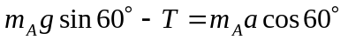，
对B物体, 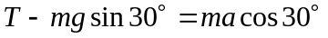 ，
解得m_{A}=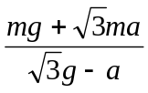 。
由等式右侧的分母得，加速度的大小应满足0<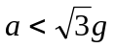。 [来源:Zxxk.Com]
加速度a越大，A物体的质量越大，A物体质量应满足m_{A}>m 。 [来源:学.科.网]
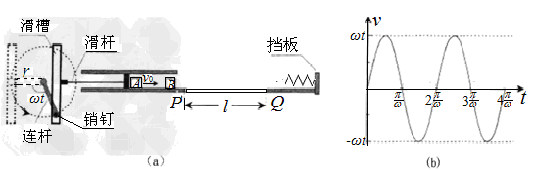
2．（2012·广东）图（a）所示的装置中，小物块A、B质量均为m，水平面上PQ段长为l，与物块间的动摩擦因数为μ，其余段光滑。初始时，挡板上的轻质弹簧处于原长；长为r的连杆位于图中虚线位置；A紧靠滑杆（A、B间距大于2r）。随后，连杆以角速度ω匀速转动，带动滑杆作水平运动，滑杆的速度—时间图像如图18（b）所示。A在滑杆推动下运动，并在脱离滑杆后与静止的B发生完全非弹性碰撞。
例93图
（1）求A脱离滑杆时的速度v₀，及A与B碰撞过程的机械能损失ΔE。
（2）如果AB不能与弹簧相碰，设AB从P点到运动停止所用的时间为t₁，求ω得取值范围，及t₁与ω的关系式。
（3）如果AB能与弹簧相碰，但不能返回到P点左侧，设每次压缩弹簧过程中弹簧的最大弹性势能为E_{p}，求ω的取值范围，及E_{p}与ω的关系式（弹簧始终在弹性限度内）。[来源:学.科.网]
【名师解析】（1）滑杆到达最大速度时，A与其脱离，由题意得：v₀=ωr ①
设A、B碰撞后的速度为v₁，由动量守恒定律m v_{o}=2m v₁ ②
A与B碰撞过程损失的机械能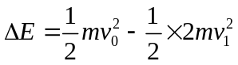 ③
解得 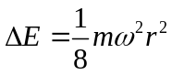 ④
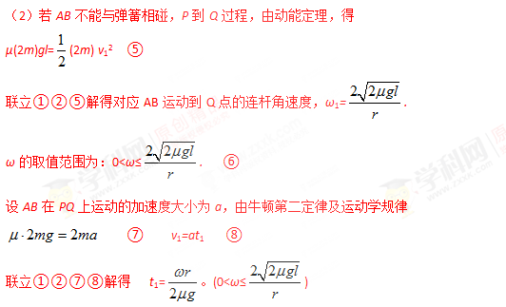
（3）若AB能与弹簧相碰，AB压缩弹簧后反弹，若刚好反弹后回到P点，由动能定理，得
μ(2m)g(l+l)=(2m) v₁² ⑨
联立①②⑨解得对应刚好反弹回到P点的连杆角速度，ω₂=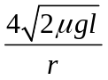.
ω的取值范围为： 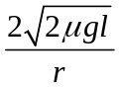<ω≤。
由功能关系，E_{p}=(2m) v₁² -μ(2m)gl
解得：E_{p}=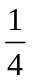mω²r² -2μmgl。(<ω≤)
3．（2007·广东）如图（a）所示，一端封闭的两条平行光滑导轨相距L，距左端L处的中间一段被弯成半径为H的1/4圆弧，导轨左右两段处于高度相差H的水平面上。圆弧导轨所在区域无磁场，右段区域存在磁场B₀，左段区域存在均匀分布但随时间线性变化的磁场B（t），如图（b）所示，两磁场方向均竖直向上。在圆弧顶端，放置一质量为m的金属棒ab，与导轨左段形成闭合回路，从金属棒下滑开始计时，经过时间t₀滑到圆弧顶端。设金属棒在回路中的电阻为R，导轨电阻不计，重力加速度为g。
（1）问金属棒在圆弧内滑动时，回路中感应电流的大小和方向是否发生改变？为什么？
（2）求0到时间t₀内，回路中感应电流产生的焦耳热量。
（3）探讨在金属棒滑到圆弧底端进入匀强磁场B₀的一瞬间，回路中感应电流的大小和方向。
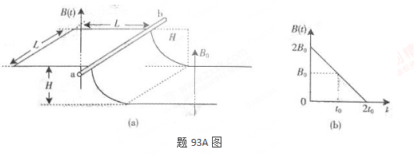
【名师解析】（1）感应电流的大小和方向均不发生改变。因为金属棒滑到圆弧任意位置时，回路中磁通量的变化率相同。 ①
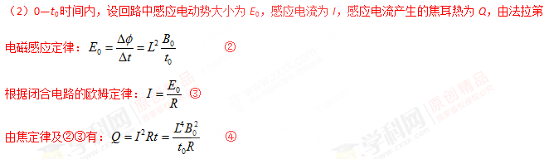（3）设金属进入磁场B₀一瞬间的速度变为v，金属棒在圆弧区域下滑的过程中，机械能守恒：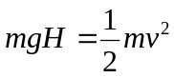 ⑤
在很短的时间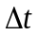内，根据法拉第电磁感应定律，金属棒进入磁场B₀区域瞬间的感应电动势为E，则：
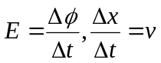 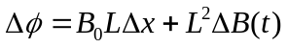 ⑥
由闭合电路欧姆定律及⑤⑥，求得感应电流：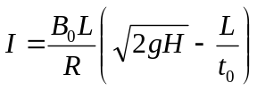 ⑦
根据⑦讨论：I.当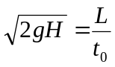时，I=0；
II.当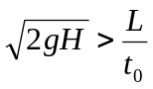时，，方向为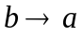；
III.当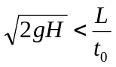时，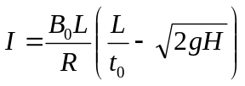，方向为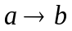。
4．（2015·西安联考）重物A和滑块B用细线跨过定滑轮相连，A距地面高为H，B可在细线牵引下沿水平足够长的木板上滑动，如图（a）所示．滑块B上面固定了了一个力传感器，可以测定细线对滑块的拉力，C为运动传感器，可以测定滑块运动的υ-t图像．从某时刻起释放滑块B，测得滑块B所受拉力F随时间t变化的图像和滑块B的υ-t图像，如图（b）所示．（取g＝10m/s²）
（1）由图可知，滑块与长木板间的动摩擦因数是多少？
（2）试通过分析讨论，当增大滑块B的质量时，它的υ-t图像可能如何变化．并在υ-t图中用铅笔线画出．
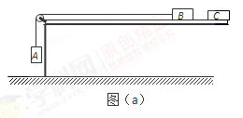
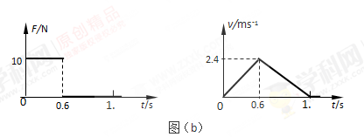
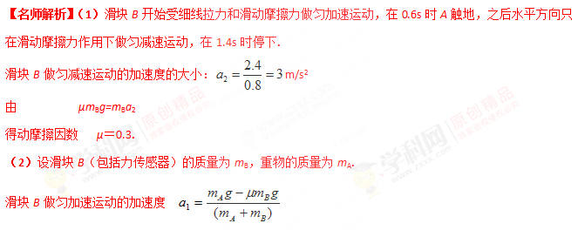若m_{A}g－μm_{B}g＞0，即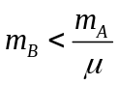，当m _{B}增大时，加速度a₁减小，由于重物A下落的高度H一定，则加速运动的时间延长，而最大速度减小.。A触地后仍做匀减速运动，加速度a₂的大小不变，然后停下. v—t图像如图所示 .
若m_{A}g－μm_{B}g≤0，即m_{B}≥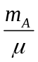 滑块B始终保持静止.
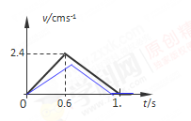
5.（2011·广东）如图所示，以A、B和C、D为端点的两半圆形光滑轨道固定于竖直平面内，一滑板静止在光滑水平面上，左端紧靠B点，上表面所在平面与两半圆分别相切于B、C。一物体被轻放在水平匀速运动的传送带上E点，运动到A时刚好与传送带速度相同，然后经A沿半圆轨道滑下，再经B滑上滑板。滑板运动到C时被牢固粘连。物块可视为质点，质量为m，滑块质量为M=2m，两半圆半径均为R，板长l=6.5R，板右端到C的距离L在R<L<5R范围内取值，E距A为s=5R。物块与传送带、物块与滑块之间的动摩擦因数均为μ=0.5，重力加速度取g。
（1）求物块滑到B点时的速度大小；
（2）试讨论物块从滑上滑板到离开滑板右端的过程中，克服摩擦力做的功W₁与L的关系，并判断物块能否滑到CD轨道的中点。
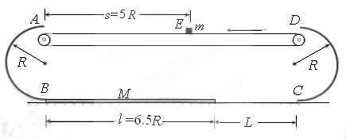
【名师解析】（1）设物块到达B点的速度为v_{B}，对物块从E到B由动能定理得
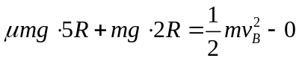 ①
解得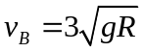 ②
（2）假设物块与滑板达到共同速度v时，物块还没有离开滑板，对物块与滑板，由动量守恒，有
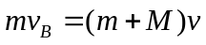 ③
设物块在滑板上运动的距离为s₁，由能量守恒得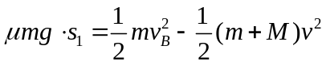 ④
由③④，得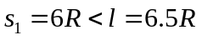 ⑤
即达到共同速度v时，物块不会脱离滑板滑下。
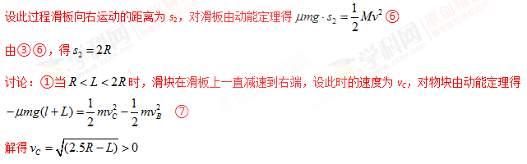所以克服摩擦力所做的功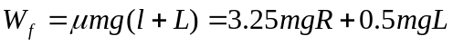
设物块离开滑板沿圆轨道上升的高度为H，由机械能守恒得
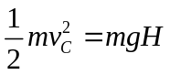 ⑧[来源:学。科。网]
解得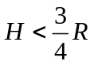，故物块不能滑到CD轨道中点。
②当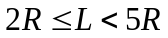时，滑块与滑板最终一起运动至滑板与C相碰，碰后滑块在滑板上继续做减速运动到右端，设此时的速度为v_{C1} ，对物块由动能定理得
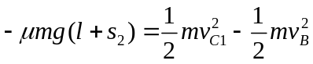 ⑨
解得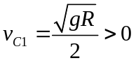
所以克服摩擦力所做的功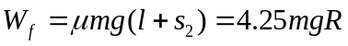
设物块离开滑板沿圆轨道上升的高度为h，由机械能守恒得
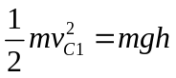 ⑩
解得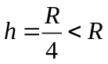，故物块不能滑到CD轨道中点。
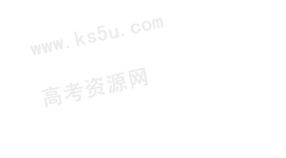
6．（2009·安徽）过山车是游乐场中常见的设施。图是一种过山车的简易模型，它由水平轨道和在竖直平面内的三个圆形轨道组成，B、C、D分别是三个圆形轨道的最低点，B、C间距与C、D间距相等，半径R₁=2.0m、R₂=1.4m。一个质量为m=1.0kg的小球（视为质点），从轨道的左侧A点以v₀=12.0m/s的初速度沿轨道向右运动，A、B间距L₁=6.0m。小球与水平轨道间的动摩擦因数μ=0.2，圆形轨道是光滑的。假设水平轨道足够长，圆形轨道间不相互重叠。重力加速度取g=10m/s²，计算结果保留小数点后一位数字。试求：
（1）小球在经过第一个圆形轨道的最高点时，轨道对小球作用力的大小；
（2）如果小球恰能通过第二圆形轨道，B、C间距L应是多少；
（3）在满足（2）的条件下，如果要使小球不能脱离轨道，在第三个圆形轨道的设计中，半径R₃应满足的条件；小球最终停留点与起点的距离。
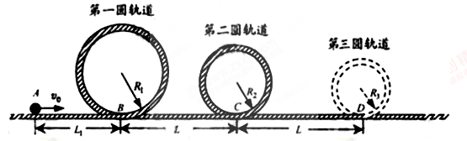
【名师解析】（1）设小于经过第一个圆轨道的最高点时的速度为v₁根据动能定理
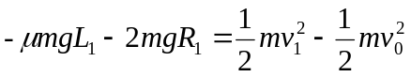 ①
小球在最高点受到重力mg和轨道对它的作用力F，根据牛顿第二定律
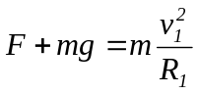 ②
由①②得 F=10.0N ③
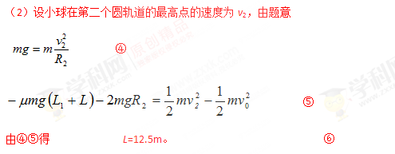
（3）要保证小球不脱离轨道，可分两种临界情况进行讨论：
I．轨道半径较小时，小球恰能通过第三个圆轨道，设在最高点的速度为v₃，应满足
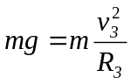 ⑦
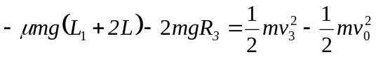 ⑧
由⑥⑦⑧得 R₃=0.4m。
II．轨道半径较大时，小球上升的最大高度为R₃，根据动能定理
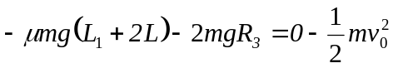
解得 R₃=1.0m。
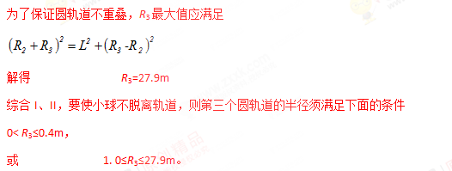
当 0< R₃≤0.4m时，小球最终停留点与起始点A的距离为L′，则
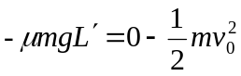
解得L’=36.0m.
当 1. 0≤R₃≤27.9m时，小球最终停留点与起始点A的距离为L〞，则
L’’= L’-（L’-L₁-2L）=26.0m。

